**文档编号：DTWL-2019-09**

**密级：秘密**

**Datangnet Ec System**

**信达电子商务系统概要设计说明书**

**Version：0.1**

目录

文档编号：DTWL-2019-09 1

1. 修改记录 3

2. 系统概述 4

引言 4

2.1. 编写目的 4

2.2. 背景 4

2.3. 术语及定义 4

2.4. 参考资料 4

3. 系统总体框架 5

3.1. 系统设计原则 5

3.2. 硬件网络结构图 6

3.3. 系统总体业务流程图 6

3.4. 系统技术路线 6

3.4.1 Web层 7

3.4.2 应用层 7

3.4.3 数据层 7

3.5. 系统开发环境 7

3.6. 系统软件架构 8

4. 数据结构设计 8

4.1. 数据E-R图 8

4.2. 数据库设计 8

5. 运营管理子系统 24

5.1. 系统功能图 24

5.2. 运营服务管理（operator_product.html） 25

5.3. 订单管理（operator_orderform.html） 26

5.4. 用户管理（operator_user.html） 26

5.5. 服务商管理（operator_facilitator.html） 26

5.6. 费用中心（operator_expenses.html） 26

5.7. 推荐服务（operator_recommend.html） 27

6. 服务商管理子系统 28

6.1. 系统功能图 28

6.2. 服务商管理（service_product.html） 28

6.3. 订单管理（service_orderform.html） 29

6.4. 费用管理（service_expenses.html） 29

6.5. 店铺管理（service_store.html） 29

6.6. 设置（service_setting.html） 29

7. 电子商务子系统 29

7.1. 产品展示(e-commerce_product.html ) 30

7.2. 产品购买(e-commerce_settlement.html) 30

7.3. 搜索 31

7.4. 我的订单（e-commerce_order.html） 31

7.5. 用户评价(e-commerce_evaluate.html) 31

7.6. 账户设置(e-commerce_account.html) 31

8. 超级管理员模块 32

9. 系统流程图 33

9.1. 服务商接入流程 33

9.2. 下单流程图 33

# 修改记录

|  |  |  |
| --- | --- | --- |
| **修改时间** | **修改人** | **修改内容** |
| 2019/11/07 | 谭金承,赵一鸣 | 增加运营管理子系统 |
| 2019/11/07 | 艾航博,崔玉瑶 | 增加电子商务子系统 |
| 2019/11/07 | 陶松麟,王春蕊 | 增加服务商管理子系统 |
| 2019/11/07 | 艾航博 | 部分er图 |
| 2019/11/07 | 谭金承 | 部分er图 |
| 2019/11/07 | 谭金承 | 合并er图 |
| 2019/11/07 | 谭金承,王春蕊 | 添加数据库物理结构 |
| 2019/11/07 | 崔玉瑶 | 超级管理员部分 |
|  |  |  |

# 系统概述

## 引言

## 编写目的

信达电子商务平台项目的概要设计的编写是为项目组后续开展的详细设计、系统建设与实现、系统测试提供依据。

## 背景

软件系统名称：信达电子商务系统（Xinda E-Business）

任务提出者：大唐

开发者：大数据二班项目开发第六小组

用户：商户、运营者

## 术语及定义

|  |  |
| --- | --- |
| 术语/缩写词 | 定义 |
| 平台 | 信达电子商务平台项目，集产品、交易、服务、客户管理等功能为一体，提供人力资源电子商务服务。 |
| 服务商 | 注册提供实际产品服务的供应商。 |
| 客户 | 访问网站的潜在或已有的消费者 |
| 用户 | 平台使用人员，如系统管理人员、产品维护人员、运营人员、客服人员等 |

## 参考资料

**软件工程导论(第五版) (张海藩_著)清华大学出版社**

**《实用软件工程》    Leszek A.Maciaszek  Bruc Lee Lion著**

**《Effective Java》 Joshua Bloch著**

**《Spring揭秘》 王福强 著**

**HTML5+CSS3从入门到精通 李东博 著**

**HTML5与CSS3权威指南(上下册)(第3版) 陆凌牛 著**

# 系统总体框架

## 系统设计原则

1、标准性和规范性

设计过程中，采用的软件开发工具和系统开发技术参照国家标准、信息产业部颁布标准及行业技术规范要求，符合信息化建设要求和技术规范，建立统一的数据标准和技术标准。设计时不光要考虑代码的规范性，同时要兼顾代码质量和性能,以及代码结构的扩展性和可维护性, 部署方案考虑系统布局扩展性、一致性和可维护性，并坚持模板化开发方式。

2、实用性和可靠性

设计时严格遵循“实用、易用、好用”的原则，设计简洁、操作方便、减少流程的复杂度，提高用户体验。项目组以满足业务需求为首要目标，采用稳定可靠的成熟技术，保证平台长期安全运行。保证整个平台高可靠性，确保在意外故障或重负载情况下平台的稳定性，保证在业务高峰期间的平台响应速度。通过对平台页面的设计、对表单的优化，提高平台的易用性以及友好性。

3、可扩展性

可扩展性指平台扩展新功能的容易程度。在平台的建设过程中，项目组通过软件框架的优化满足平台可扩展性、兼容性的要求；满足平台软件版本升级的要求，使得升级过程中，模块的维护、更新以及新模块的追加不影响系统的性能与正常运行，保证系统升级、更新的稳定性。

4、稳定性

平台设计要具有高稳定性，保证平台在正常的访问过程中能够稳定、可靠地进行业务数据处理。

5、高效性

平台随时都需要处理高并发的业务请求，因此要求系统设计要紧凑、高效，以减少每次业务请求的响应时间，避免用户长时间等待，以提高用户体验。

6、安全性

平台部署在信息外网，支付信息、保单信息、用户资料等大量的信息将在计算机及网路中存放、传输和处理 。安全问题对平台极为重要，在平台的设计、建设过程中须确保平台的安全性。

7、可维护性

设计时采用模块化开发的方式，提高业务需求变更时的开发效率；提高代码的命名、编写和注解的规范性，保证后期的可维护性。

8、兼容性

通过采用JAVA开发语言和采用面向对象的技术架构，保证平台的兼容性。为满足对互联网终端用户使用的各类浏览器的支持，要求平台开发时满足包括IE、火狐、google的Chrome、手机和PAD浏览器的兼容性。

## 硬件网络结构图

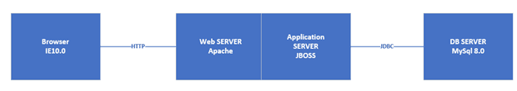

## 系统总体业务流程图

## 系统技术路线

|  |  |
| --- | --- |
| 分类 | 选型原则 |
| 技术选型 | MySQL，spring boot，jsp |
| 部署模式 | 单节点部署 |
| 开发平台 | Eclipse |
| 中间件 | Tomcat |
| 生产系统 | Linux |
| 开源软件 | Maven，duridDataSource |



### Web层

使用h5展示前端页面，使用Ajax获取后台json数据，用于显示数据和接收用户输入的数据，为用户提供一种交互式操作的界面。

### 应用层

处于数据访问层与表示层中间，起到了数据交换中承上启下的作用。由于层是一种弱耦合结构，层与层之间的依赖是向下的，底层对于上层而言是“无知”的，改变上层的设计对于其调用的底层而言没有任何影响。在分层设计时，遵循了面向接口设计的思想，那么向下的依赖也应该是一种弱依赖关系。对于数据访问层而言，它是调用者；对于表示层而言，它却是被调用者。

Springboot负责应用层的所有事务，本质上是springmvc框架的高级封装，内置了tomcat作为服务中间件，springmvc本质上是使用过滤器与servlet技术以及动态代理技术实现，所以我们最终还是使用的javaEE技术实现的应用层。

### 数据层

有时候也称为是持久层，其功能主要是负责数据库的访问，可以访问数据库系统、二进制文件、文本文档或是XML文档引用，mybatis-starter作为数据库操作工具，使用阿里的durid作为数据源工具

## 系统开发环境

该系统基于 B/S 架构，开发技术选用spring boot，数据库为 Mysql，数据库

结构技术为 Mybatis，下面是网站的开发环境：

(1)硬件平台

CPU：Pentium 4 1.8GHz。

内存 512MB 以上。

(2)软件平台

操作系统：Windows

数据库：Mysql

开发环境：JDK 1.8

开发工具：Eclipse

服务器：Tomcat

浏览器：IE10.0、Chrome

分辨率：最佳效果 1024 像素 X768 像素。

## 系统软件架构

信达电子商务系统的设计类图

# 数据结构设计

## 数据E-R图

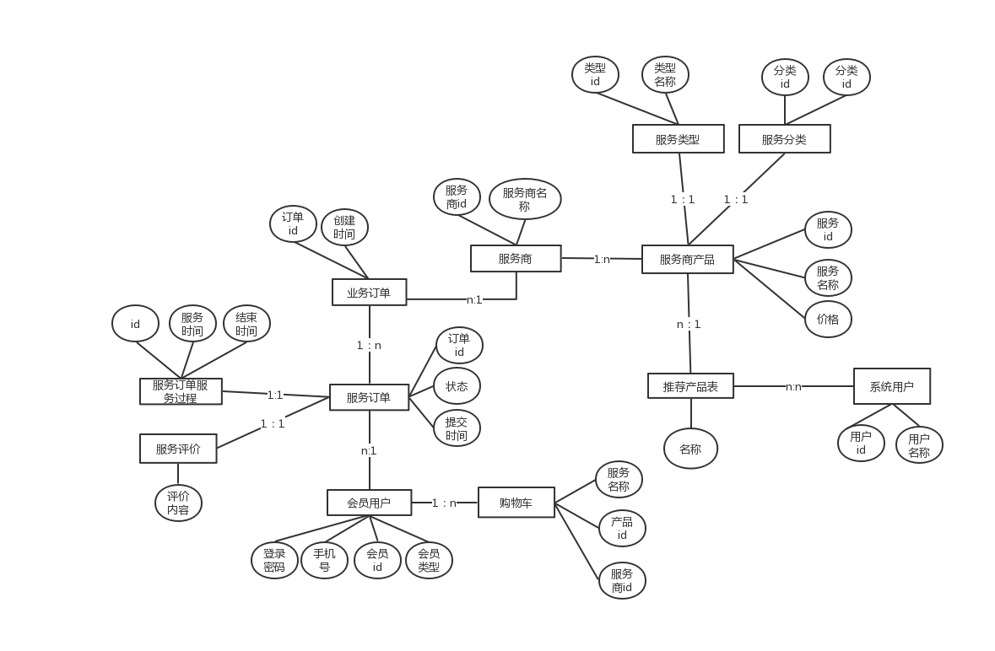

## 数据库设计

#### 1.逻辑结构设计

###### 1.[CART]购物车

|  |  |  |  |  |
| --- | --- | --- | --- | --- |
| 字段名称 | 字段类型 | 字段长度 | 字段精度 | 字段注释 |
| ID | varchar | 32 |  | 主键 |
| MEMBER_ID | varchar | 32 |  | 会员id |
| PRODUCT_ID | varchar | 32 |  | 服务产品id |
| SERVICE_ID | varchar | 32 |  | 服务id |
| SERVICE_NAME | varchar | 64 |  | 服务名字 |
| SERVICE_INFO | varchar | 1024 |  | 服务简介 |
| UNIT_PRICE | int | 22 |  | 单价 |
| BUY_NUM | int | 22 | 0 | 购买数量 |
| TOTAL_PRICE | int | 22 |  | 购买总价 |
| SERVICE_REQUEST | varchar | 1024 |  | 服务问题 |
| PROVIDER_ID | varchar | 32 |  | 服务商id |
| UNIT | varchar | 16 |  | 单位 |

###### 2.[product_style]产品分类

|  |  |  |  |  |
| --- | --- | --- | --- | --- |
| 字段名称 | 字段类型 | 字段长度 | 字段精度 | 字段注释 |
| STYLE_ID | varchar | 32 |  | 分类id |
| NAME | varchar | 16 |  | 分类名称 |

###### 3.[product_type]产品类型

|  |  |  |  |  |
| --- | --- | --- | --- | --- |
| 字段名称 | 字段类型 | 字段长度 | 字段精度 | 字段注释 |
| TYPE_ID | varchar | 32 |  | 类型id |
| NAME | varchar | 16 |  | 类型名称 |

###### 4. [PROVIDER]服务商

|  |  |  |  |  |
| --- | --- | --- | --- | --- |
| 字段名称 | 字段类型 | 字段长度 | 字段精度 | 字段注释 |
| ID | varchar | 32 |  | 主键 |
| NAME | varchar | 16 |  | 服务商名字 |
| PROVIDER_INFO | varchar | 1024 |  | 服务商简介 |
| CELLPHONE | varchar | 16 |  | 电话 |
| LOGIN_ID | varchar | 64 |  | 登录id |
| PASSWORD | varchar | 128 |  | 密码 |
| PROVIDER_IMG | varchar | 64 |  | 服务商图片 |
| REGION | varchar | 32 |  | 地区 |
| REGISTER_TIME | date |  | 0 | 注册时间 |
| STATUS | int | 22 | 0 | 状态 |
| AUTH_FILE | varchar | 64 | 0 |  |
| WEIXIN | varchar | 16 | 0 | 微信 |
| QQ | varchar | 16 |  | QQ |
| WORK_TIME | varchar | 64 |  | 工作时间 |
| EMAIL | varchar | 64 |  | 邮箱 |
| RECOMMEND | int | 22 |  | 是否推荐 |
| LOGINIMG | text |  |  | 头像 |

###### 5. [provider_product]服务商产品

|  |  |  |  |  |
| --- | --- | --- | --- | --- |
| 字段名称 | 字段类型 | 字段长度 | 字段精度 | 字段注释 |
| PRODUCT_ID | varchar | 32 |  | 平台产品id |
| PROVIDER_ID | varchar | 32 |  | 服务商id |
| SERVICE_NAME | varchar | 16 |  | 服务名称 |
| SERVICE_INFO | varchar | 128 |  | 服务简介 |
| SERVICE_IMG | text |  | 0 | 服务产品图片 |
| SERVICE_CONTENT | text |  | 0 | 服务内容 |
| REGION | varchar | 32 |  | 地区 |
| PRICE | int | 22 |  | 价格 |
| UNIT | varchar | 16 |  | 单位 |
| STATUS | int | 22 |  | 状态（1在线2下线） |
| RECOMMEND | int | 22 | 0 | 是否推荐产品 |
| HIGH_QUALITY | int | 22 |  | 是否创业必备 |
| CREATE_TIME | date |  |  | 创建时间 |
| STAR | int | 22 |  | 是否明星产品 |
| style_id | varchar | 32 |  | 产品类型id |
| TYPE+ID | varchar | 32 |  | 服务类型id |
| STORE_NUM | int | 22 |  | 库存 |

###### 6.[service_order]服务订单

|  |  |  |  |  |
| --- | --- | --- | --- | --- |
| 字段名称 | 字段类型 | 字段长度 | 字段精度 | 字段注释 |
| ID | varchar | 32 |  | 主键 |
| SERVICE_NO | varchar | 32 | 0 | 产品代码 |
| ORDER_ID | varchar | 32 |  | 服务商id |
| MEMBER_ID | varchar | 32 |  | 平台产品id |
| PRODUCT_ID | varchar | 32 |  | 服务名称 |
| SERVICE_ID | varchar | 22 |  | 服务简介 |
| SERVICE_NAME | varchar | 64 |  | 服务产品图片 |
| SERVICE_INFO | varchar | 1024 |  | 服务内容 |
| UNIT_PRICE | int | 22 |  | 地区 |
| BUY_NUM | int | 22 | 0 | 价格 |
| TOTAL_PRICE | int | 22 |  | 单位 |
| STATUS | int | 22 | 0 | 状态（1、在线，2、下线） |
| CREATE_TIME | date |  | 0 | 是否推荐产品 |
| SERVICE_REQUEST | varchar | 1024 | 0 | 是否创业必备 |
| PROVIDER_ID | varchar | 32 |  | 创建时间 |
| UNIT | varchar | 16 | 0 | 是否明星产品 |

###### 7.[service_order_progress]服务过程

|  |  |  |  |  |
| --- | --- | --- | --- | --- |
| 字段名称 | 字段类型 | 字段长度 | 字段精度 | 字段注释 |
| ID | varchar | 32 |  | 主键 |
| ACCEPT_TIME | date |  | 0 |  |
| COMPLETE_TIME | date |  |  |  |
| REQUEST_TIME | date |  |  |  |
| HANDLE_TIME | date |  |  |  |
| DECLINE_REASON | varchar | 1024 |  |  |

###### 8.[user]用户表

|  |  |  |  |  |
| --- | --- | --- | --- | --- |
| 字段名称 | 字段类型 | 字段长度 | 字段精度 | 字段注释 |
| ID | varchar | 32 |  | 主键 |
| user_name | varchar | 64 |  | 名字 |
| head_img | varchar | 512 |  | 头像 |
| login_id | varchar | 64 |  | 登录名 |
| password | varchar | 64 |  | 密码 |
| email | varchar | 256 |  | 邮箱 |
| cellphone | varchar | 20 |  | 手机号 |
| status | int | 22 |  | 状态（1：有效，2：无效） |
| org_id | varchar | 32 |  | 组织结构部门ID |
| register_time | date |  |  | 注册时间 |

###### 10.[SERVICE]服务商表

|  |  |  |  |  |
| --- | --- | --- | --- | --- |
| 字段名称 | 字段类型 | 字段长度 | 字段精度 | 字段注释 |
| ID | varchar | 32 |  | 主键 |
| SERVICE_NAME | varchar | 64 |  | 服务商名称 |
| REGION_NAME | varchar | 64 |  | 地区名字 |
| CELLPHONE | varchar | 16 |  | 联系电话 |
| SERVICE_INFO | varchar | 128 |  | 服务简介 |

###### 11.[RECOMMEND]优质推荐表

|  |  |  |  |  |
| --- | --- | --- | --- | --- |
| 字段名称 | 字段类型 | 字段长度 | 字段精度 | 字段注释 |
| ID | varchar | 32 |  | 主键 |
| PRODUCT_NAME | varchar | 64 |  | 产品名称 |
| EXPLAIN | varchar | 200 |  | 产品说明 |
| SALE_NUM | int | 32 |  | 销量 |
| PROVIDER | varchar | 32 |  | 服务商 |
| PRICE | int | 22 |  | 价格 |

###### 12. [EXPENCE]费用中心表

|  |  |  |  |  |
| --- | --- | --- | --- | --- |
| 字段名称 | 字段类型 | 字段长度 | 字段精度 | 字段注释 |
| ID | varchar | 32 |  | 主键 |
| NAME | varchar | 16 |  | 购买用户 |
| BUY_TIME | date |  | 0 | 购买时间 |
| BUSINESS_NO | varchar | 32 |  | 业务单号 |
| PRICE | int | 22 |  | 金额 |
| PAY_TYPE | varchar | 32 |  | 支付方式 |
| ORDER_INFO | varchar | 100 |  | 订单内容 |

###### 13.[BUSINESS_ORDER]业务订单表

|  |  |  |  |  |
| --- | --- | --- | --- | --- |
| 字段名称 | 字段类型 | 字段长度 | 字段精度 | 字段注释 |
| ID | varchar | 32 |  | 主键 |
| BUSINESS_NO | varchar | 32 |  | 业务订单编号 |
| NAME | varchar | 100 |  | 客户名字 |
| ORDER_INFO | varchar | 256 |  | 订单内容 |
| ORDER_PRICE | int | 22 |  | 总费用 |
| CREATE_TIME | date |  |  | 创建时间 |
| STATUS | carchar | 22 | 0 | 状态（1、未支付，2、已支付，3  已取消） |
| PAY_TYPE | int | 22 |  | 支付方式 |

#### 2.物理结构

**1.user**

DROP TABLE IF EXISTS `user`;

CREATE TABLE `user` (

`id` varchar(32) CHARACTER SET utf8 COLLATE utf8_general_ci NOT NULL COMMENT '主键',

`user_name` varchar(64) CHARACTER SET utf8 COLLATE utf8_general_ci NULL DEFAULT NULL COMMENT '名字',

`head_img` varchar(512) CHARACTER SET utf8 COLLATE utf8_general_ci NULL DEFAULT NULL COMMENT '头像',

`login_id` varchar(64) CHARACTER SET utf8 COLLATE utf8_general_ci NULL DEFAULT NULL COMMENT '登录名',

`password` varchar(64) CHARACTER SET utf8 COLLATE utf8_general_ci NULL DEFAULT NULL COMMENT '密码',

`email` varchar(256) CHARACTER SET utf8 COLLATE utf8_general_ci NULL DEFAULT NULL COMMENT '邮箱',

`cellphone` varchar(20) CHARACTER SET utf8 COLLATE utf8_general_ci NULL DEFAULT NULL COMMENT '手机号',

`status` int(22) NULL DEFAULT NULL COMMENT '状态（1：有效，2：无效）',

`org_id` varchar(32) CHARACTER SET utf8 COLLATE utf8_general_ci NULL DEFAULT NULL COMMENT '组织结构部门ID',

`register_time` date NULL DEFAULT NULL COMMENT '注册时间',

PRIMARY KEY (`id`) USING BTREE

) ENGINE = InnoDB CHARACTER SET = utf8 COLLATE = utf8_general_ci ROW_FORMAT = Dynamic;

**2. SERVICE_ORDER**

DROP TABLE IF EXISTS `service_order`;

CREATE TABLE `service_order` (

`ID` varchar(32) CHARACTER SET utf8 COLLATE utf8_general_ci NOT NULL,

`SERVICE_NO` varchar(32) CHARACTER SET utf8 COLLATE utf8_general_ci NULL DEFAULT NULL,

`ORDER_ID` varchar(32) CHARACTER SET utf8 COLLATE utf8_general_ci NULL DEFAULT NULL,

`MEMBER_ID` varchar(32) CHARACTER SET utf8 COLLATE utf8_general_ci NULL DEFAULT NULL,

`PRODUCT_ID` varchar(32) CHARACTER SET utf8 COLLATE utf8_general_ci NULL DEFAULT NULL,

`SERVICE_ID` varchar(32) CHARACTER SET utf8 COLLATE utf8_general_ci NULL DEFAULT NULL,

`SERVICE_NAME` varchar(64) CHARACTER SET utf8 COLLATE utf8_general_ci NULL DEFAULT NULL,

`SERVICE_INFO` varchar(1024) CHARACTER SET utf8 COLLATE utf8_general_ci NULL DEFAULT NULL,

`UNIT_PRICE` int(22) NULL DEFAULT NULL,

`BUY_NUM` int(22) NULL DEFAULT NULL,

`TOTAL_PRICE` int(22) NULL DEFAULT NULL,

`STATUS` int(22) NULL DEFAULT NULL,

`CREATE_TIME` date NULL DEFAULT NULL,

`SERVICE_REQUEST` varchar(1024) CHARACTER SET utf8 COLLATE utf8_general_ci NULL DEFAULT NULL,

`PROVIDER_ID` varchar(32) CHARACTER SET utf8 COLLATE utf8_general_ci NULL DEFAULT NULL,

`UNIT` varchar(16) CHARACTER SET utf8 COLLATE utf8_general_ci NULL DEFAULT NULL,

PRIMARY KEY (`ID`) USING BTREE

) ENGINE = InnoDB CHARACTER SET = utf8 COLLATE = utf8_general_ci ROW_FORMAT = Dynamic;

**3. SERVICE_ORDER_PROGRESS**

DROP TABLE IF EXISTS `service_order_progress`;

CREATE TABLE `service_order_progress` (

`ID` varchar(32) CHARACTER SET utf8 COLLATE utf8_general_ci NOT NULL,

`ACCEPT_TIME` date NULL DEFAULT NULL,

`COMPLETE_TIME` date NULL DEFAULT NULL,

`REQUEST_TIME` date NULL DEFAULT NULL,

`HANDLE_TIME` date NULL DEFAULT NULL,

`DECLINE_REASON` varchar(1024) CHARACTER SET utf8 COLLATE utf8_general_ci NULL DEFAULT NULL,

PRIMARY KEY (`ID`) USING BTREE

) ENGINE = InnoDB CHARACTER SET = utf8 COLLATE = utf8_general_ci ROW_FORMAT = Dynamic;

**4. service_judge`**

DROP TABLE IF EXISTS `service_judge`;

CREATE TABLE `service_judge` (

`CONTENT` varchar(1024) CHARACTER SET utf8 COLLATE utf8_general_ci NULL DEFAULT NULL COMMENT '评价内容',

`JUDGE_TIME` date NULL DEFAULT NULL COMMENT '评价时间',

`TAGS` varchar(1024) CHARACTER SET utf8 COLLATE utf8_general_ci NULL DEFAULT NULL COMMENT '评价标签',

`MEMBER_ID` varchar(32) CHARACTER SET utf8 COLLATE utf8_general_ci NULL DEFAULT NULL COMMENT '会员id',

`TYPE` int(22) NULL DEFAULT NULL COMMENT '评价类型（1好评2中评3差评）',

`STATUS` int(22) NULL DEFAULT NULL COMMENT '评价状态（1未评价2已评价）',

`ID` varchar(32) CHARACTER SET utf8 COLLATE utf8_general_ci NOT NULL COMMENT '主键',

`ORDER_ID` varchar(32) CHARACTER SET utf8 COLLATE utf8_general_ci NULL DEFAULT NULL COMMENT '业务订单id',

`SERVICE_ID` varchar(32) CHARACTER SET utf8 COLLATE utf8_general_ci NULL DEFAULT NULL COMMENT '服务订单id',

`PROVIDER_ID` varchar(32) CHARACTER SET utf8 COLLATE utf8_general_ci NULL DEFAULT NULL COMMENT '服务商id',

`SCORE` int(22) NULL DEFAULT NULL COMMENT '评分',

PRIMARY KEY (`ID`) USING BTREE

) ENGINE = InnoDB CHARACTER SET = utf8 COLLATE = utf8_general_ci ROW_FORMAT = Dynamic;

**5. provider_product**

DROP TABLE IF EXISTS `provider_product`;

CREATE TABLE `provider_product` (

`ID` varchar(32) CHARACTER SET utf8 COLLATE utf8_general_ci NOT NULL COMMENT '主键',

`CODE` int(22) NULL DEFAULT NULL COMMENT '产品代码',

`PROVIDER_ID` varchar(32) CHARACTER SET utf8 COLLATE utf8_general_ci NULL DEFAULT NULL COMMENT '服务商id',

`PRODUCT_ID` varchar(32) CHARACTER SET utf8 COLLATE utf8_general_ci NULL DEFAULT NULL COMMENT '平台产品id',

`SERVICE_NAME` varchar(16) CHARACTER SET utf8 COLLATE utf8_general_ci NULL DEFAULT NULL COMMENT '服务名称',

`SERVICE_INFO` varchar(128) CHARACTER SET utf8 COLLATE utf8_general_ci NULL DEFAULT NULL COMMENT '服务简介',

`SERVICE_IMG` varchar(64) CHARACTER SET utf8 COLLATE utf8_general_ci NULL DEFAULT NULL COMMENT '服务产品图片',

`SERVICE_CONTENT` text CHARACTER SET utf8 COLLATE utf8_general_ci NULL COMMENT '服务内容',

`REGION_ID` varchar(32) CHARACTER SET utf8 COLLATE utf8_general_ci NULL DEFAULT NULL COMMENT '地区',

`PRICE` int(22) NULL DEFAULT NULL COMMENT '价格',

`UNIT` varchar(16) CHARACTER SET utf8 COLLATE utf8_general_ci NULL DEFAULT NULL COMMENT '单位',

`STATUS` int(22) NULL DEFAULT NULL COMMENT '状态（1在线2下线）',

`RECOMMEND` int(22) NULL DEFAULT NULL COMMENT '是否推荐产品',

`HIGH_QUALITY` int(22) NULL DEFAULT NULL COMMENT '是否创业必备',

`CREATE_TIME` date NULL DEFAULT NULL COMMENT '创建时间',

`STAR` int(22) NULL DEFAULT NULL COMMENT '是否明星产品',

PRIMARY KEY (`ID`) USING BTREE

) ENGINE = InnoDB CHARACTER SET = utf8 COLLATE = utf8_general_ci ROW_FORMAT = Dynamic;

**6. provider_img**

DROP TABLE IF EXISTS `provider_img`;

CREATE TABLE `provider_img` (

`ID` varchar(32) CHARACTER SET utf8 COLLATE utf8_general_ci NOT NULL,

`TYPE` int(22) NULL DEFAULT NULL,

`IMG_PATH` varchar(64) CHARACTER SET utf8 COLLATE utf8_general_ci NULL DEFAULT NULL,

`PROVIDER_ID` varchar(32) CHARACTER SET utf8 COLLATE utf8_general_ci NULL DEFAULT NULL,

PRIMARY KEY (`ID`) USING BTREE

) ENGINE = InnoDB CHARACTER SET = utf8 COLLATE = utf8_general_ci ROW_FORMAT = Dynamic;

**7. provider_business**

DROP TABLE IF EXISTS `provider_business`;

CREATE TABLE `provider_business` (

`ID` varchar(32) CHARACTER SET utf8 COLLATE utf8_general_ci NOT NULL,

`SERVICE_MONEY` int(22) NULL DEFAULT NULL,

`SERVICE_NUM` int(22) NULL DEFAULT NULL,

`PROFIT_MONEY` int(255) NULL DEFAULT NULL,

`SETTLE_MONEY` int(22) NULL DEFAULT NULL,

PRIMARY KEY (`ID`) USING BTREE

) ENGINE = InnoDB CHARACTER SET = utf8 COLLATE = utf8_general_ci ROW_FORMAT = Dynamic;

**8. provider**

DROP TABLE IF EXISTS `provider`;

CREATE TABLE `provider` (

`ID` varchar(32) CHARACTER SET utf8 COLLATE utf8_general_ci NOT NULL,

`TYPE` int(22) NULL DEFAULT NULL,

`NAME` varchar(16) CHARACTER SET utf8 COLLATE utf8_general_ci NULL DEFAULT NULL,

`PROVIDER_INFO` varchar(1024) CHARACTER SET utf8 COLLATE utf8_general_ci NULL DEFAULT NULL,

`CELLPHONE` varchar(16) CHARACTER SET utf8 COLLATE utf8_general_ci NULL DEFAULT NULL,

`LOGIN_ID` varchar(64) CHARACTER SET utf8 COLLATE utf8_general_ci NULL DEFAULT NULL,

`PASSWORD` varchar(128) CHARACTER SET utf8 COLLATE utf8_general_ci NULL DEFAULT NULL,

`PROVIDER_IMG` varchar(64) CHARACTER SET utf8 COLLATE utf8_general_ci NULL DEFAULT NULL,

`REGION_ID` varchar(32) CHARACTER SET utf8 COLLATE utf8_general_ci NULL DEFAULT NULL,

`REGISTER_TIME` date NULL DEFAULT NULL,

`STATUS` int(22) NULL DEFAULT NULL,

`AUTH_FILE` varchar(64) CHARACTER SET utf8 COLLATE utf8_general_ci NULL DEFAULT NULL,

`WEIXIN` varchar(16) CHARACTER SET utf8 COLLATE utf8_general_ci NULL DEFAULT NULL,

`QQ` varchar(16) CHARACTER SET utf8 COLLATE utf8_general_ci NULL DEFAULT NULL,

`WORK_TIME` varchar(64) CHARACTER SET utf8 COLLATE utf8_general_ci NULL DEFAULT NULL,

`EMAIL` varchar(64) CHARACTER SET utf8 COLLATE utf8_general_ci NULL DEFAULT NULL,

`RECOMMEND` int(22) NULL DEFAULT NULL,

PRIMARY KEY (`ID`) USING BTREE

) ENGINE = InnoDB CHARACTER SET = utf8 COLLATE = utf8_general_ci ROW_FORMAT = Dynamic;

**9. product_detail**

DROP TABLE IF EXISTS `product_detail`;

CREATE TABLE `product_detail` (

`ID` varchar(32) CHARACTER SET utf8 COLLATE utf8_general_ci NOT NULL,

`IMG_1` varchar(64) CHARACTER SET utf8 COLLATE utf8_general_ci NULL DEFAULT NULL COMMENT '图片1',

`IMG_2` varchar(64) CHARACTER SET utf8 COLLATE utf8_general_ci NULL DEFAULT NULL COMMENT '图片2',

`IMG_3` varchar(64) CHARACTER SET utf8 COLLATE utf8_general_ci NULL DEFAULT NULL COMMENT '图片3',

`CONTENT` varchar(4000) CHARACTER SET utf8 COLLATE utf8_general_ci NULL DEFAULT NULL,

`SERVICE_DETAIL` varchar(4000) CHARACTER SET utf8 COLLATE utf8_general_ci NULL DEFAULT NULL,

`COMMON_QUS` varchar(4000) CHARACTER SET utf8 COLLATE utf8_general_ci NULL DEFAULT NULL,

`FORM_MODEL` varchar(4000) CHARACTER SET utf8 COLLATE utf8_general_ci NULL DEFAULT NULL,

PRIMARY KEY (`ID`) USING BTREE

) ENGINE = InnoDB CHARACTER SET = utf8 COLLATE = utf8_general_ci ROW_FORMAT = Dynamic;

**10. product`**

DROP TABLE IF EXISTS `product`;

CREATE TABLE `product` (

`ID` varchar(32) CHARACTER SET utf8 COLLATE utf8_general_ci NOT NULL,

`NAME` varchar(64) CHARACTER SET utf8 COLLATE utf8_general_ci NULL DEFAULT NULL,

`CODE` int(22) NULL DEFAULT NULL,

`IMG` varchar(64) CHARACTER SET utf8 COLLATE utf8_general_ci NULL DEFAULT NULL,

`INFO` varchar(256) CHARACTER SET utf8 COLLATE utf8_general_ci NULL DEFAULT NULL,

`SHOW_ORDER` int(22) NULL DEFAULT NULL,

`STYLE_ID` varchar(32) CHARACTER SET utf8 COLLATE utf8_general_ci NULL DEFAULT NULL,

`TYPE_ID` varchar(32) CHARACTER SET utf8 COLLATE utf8_general_ci NULL DEFAULT NULL,

`MARKET_PRICE` int(22) NULL DEFAULT NULL,

`UNIT` varchar(8) CHARACTER SET utf8 COLLATE utf8_general_ci NULL DEFAULT NULL,

`STORE_NUM` int(22) NULL DEFAULT NULL,

`SALE_NUM` int(22) NULL DEFAULT NULL,

`STATUS` int(22) NULL DEFAULT NULL,

PRIMARY KEY (`ID`) USING BTREE

) ENGINE = InnoDB CHARACTER SET = utf8 COLLATE = utf8_general_ci ROW_FORMAT = Dynamic;

**11.member**

DROP TABLE IF EXISTS `member`;

CREATE TABLE `member` (

`ID` varchar(32) CHARACTER SET utf8 COLLATE utf8_general_ci NULL DEFAULT NULL,

`NAME` varchar(16) CHARACTER SET utf8 COLLATE utf8_general_ci NULL DEFAULT NULL,

`GENDER` int(22) NULL DEFAULT NULL,

`CELLPHONE` varchar(16) CHARACTER SET utf8 COLLATE utf8_general_ci NULL DEFAULT NULL,

`LOGIN_ID` varchar(64) CHARACTER SET utf8 COLLATE utf8_general_ci NULL DEFAULT NULL,

`PASSWORD` varchar(128) CHARACTER SET utf8 COLLATE utf8_general_ci NULL DEFAULT NULL,

`HEAD_IMG` varchar(64) CHARACTER SET utf8 COLLATE utf8_general_ci NULL DEFAULT NULL,

`REGISTER_TIME` date NULL DEFAULT NULL,

`EMAIL` varchar(128) CHARACTER SET utf8 COLLATE utf8_general_ci NULL DEFAULT NULL,

`STATUS` int(22) NULL DEFAULT NULL,

`LAST_LOGIN_TIME` date NULL DEFAULT NULL,

`REGION_ID` varchar(32) CHARACTER SET utf8 COLLATE utf8_general_ci NULL DEFAULT NULL,

`CODE` int(22) NULL DEFAULT NULL

) ENGINE = InnoDB CHARACTER SET = utf8 COLLATE = utf8_general_ci ROW_FORMAT = Dynamic;

**12.cart**

DROP TABLE IF EXISTS `cart`;

CREATE TABLE `cart` (

`ID` varchar(32) CHARACTER SET utf8 COLLATE utf8_general_ci NOT NULL,

`MEMBER_ID` varchar(32) CHARACTER SET utf8 COLLATE utf8_general_ci NULL DEFAULT NULL,

`PRODUCT_ID` varchar(32) CHARACTER SET utf8 COLLATE utf8_general_ci NULL DEFAULT NULL,

`SERVICE_ID` varchar(32) CHARACTER SET utf8 COLLATE utf8_general_ci NULL DEFAULT NULL,

`SERVICE_NAME` varchar(64) CHARACTER SET utf8 COLLATE utf8_general_ci NULL DEFAULT NULL,

`SERVICE_INFO` varchar(1024) CHARACTER SET utf8 COLLATE utf8_general_ci NULL DEFAULT NULL,

`UNIT_PRICE` int(22) NULL DEFAULT NULL,

`BUY_NUM` int(22) NULL DEFAULT NULL,

`TOTAL_PRICE` int(22) NULL DEFAULT NULL,

`SERVICE_REQUEST` varchar(1024) CHARACTER SET utf8 COLLATE utf8_general_ci NULL DEFAULT NULL,

`PROVIDER_ID` varchar(32) CHARACTER SET utf8 COLLATE utf8_general_ci NULL DEFAULT NULL,

`UNIT` varchar(16) CHARACTER SET utf8 COLLATE utf8_general_ci NULL DEFAULT NULL,

PRIMARY KEY (`ID`) USING BTREE

) ENGINE = InnoDB CHARACTER SET = utf8 COLLATE = utf8_general_ci ROW_FORMAT = Dynamic;

**13. business_seq**

DROP TABLE IF EXISTS `business_seq`;

CREATE TABLE `business_seq` (

`ID` varchar(32) CHARACTER SET utf8 COLLATE utf8_general_ci NOT NULL COMMENT '主键',

`SEQ_CODE` varchar(64) CHARACTER SET utf8 COLLATE utf8_general_ci NOT NULL COMMENT '编码主键',

`SEQ_VALUE` int(22) NOT NULL COMMENT '编码值',

PRIMARY KEY (`ID`, `SEQ_CODE`) USING BTREE

) ENGINE = InnoDB CHARACTER SET = utf8 COLLATE = utf8_general_ci ROW_FORMAT = Dynamic;

**14. business_order**

DROP TABLE IF EXISTS `business_order`;

CREATE TABLE `business_order` (

`ID` varchar(32) CHARACTER SET utf8 COLLATE utf8_general_ci NOT NULL COMMENT '主键',

`BUSINESS_NO` varchar(32) CHARACTER SET utf8 COLLATE utf8_general_ci NULL DEFAULT NULL COMMENT '业务订单编号',

`ORDER_INFO` varchar(255) CHARACTER SET utf8 COLLATE utf8_general_ci NULL DEFAULT NULL COMMENT '订单内容',

`STATUS` int(22) NULL DEFAULT NULL COMMENT '状态（1、未支付，2、已支付，3\r\n已取消）\r\n状态（1、未支付，2、已支付，3\r\n已取消）\r\n状态（1、未支付，2、已支付，3\r\n已取消）\r\n状态(1、未支付，2、已支付，3、已取消)',

`TOTAL_PRLCE` int(22) NULL DEFAULT NULL COMMENT '总费用',

`PAY_TYPE` int(22) NULL DEFAULT NULL COMMENT '支付方式',

`MEMBER_ID` varchar(32) CHARACTER SET utf8 COLLATE utf8_general_ci NULL DEFAULT NULL COMMENT '会员',

`CREATE_TIME` date NULL DEFAULT NULL COMMENT '创建时间',

PRIMARY KEY (`ID`) USING BTREE

) ENGINE = InnoDB CHARACTER SET = utf8 COLLATE = utf8_general_ci ROW_FORMAT = Dynamic;

# 运营管理子系统

## 系统功能图

系统功能不必全部实现，完成必要部分即可

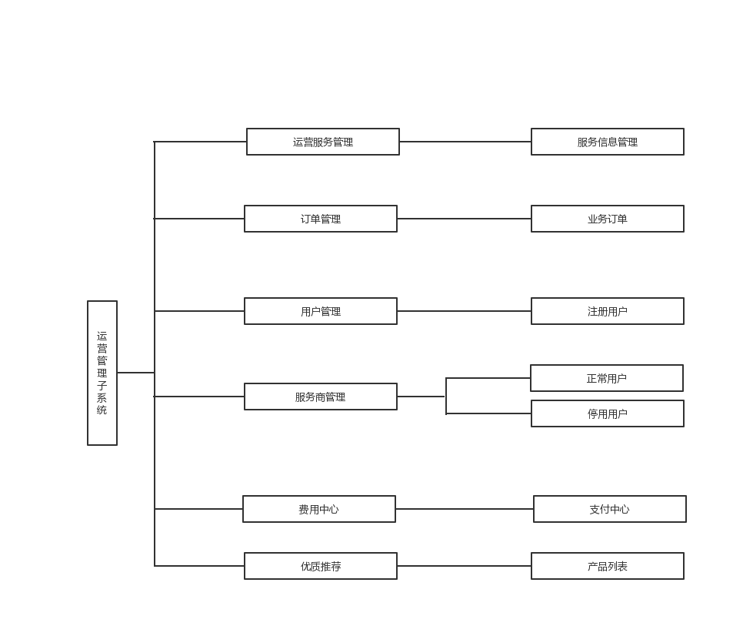

## 运营服务管理（operator_product.html）

服务信息管理

1.查询服务信息

1. 通过服务类型获取服务信息
2. 通过服务分类获取服务信息
3. 通过搜索服务名称获取服务信息

2.添加服务产品

3.服务产品状态

（1） 决定服务是否上线

1. 决定服务是否下线

4.编辑服务信息

5.删除服务信息

## 订单管理（operator_orderform.html）

业务订单

1.查询业务订单

(1)按照服务类型查询

(1)按照业务订单号查询

2.查看服务信息详情

## 用户管理（operator_user.html）

注册用户模块

1. 通过用户姓名查询业务用户
2. 查看用户详细信息

## 服务商管理（operator_facilitator.html）

1. 正常用户
2. 通过服务商名称查询信息
3. 添加服务商产品
4. 查看服务商详情
5. 是否停用服务
6. 是否推荐服务
7. 停用用户
   1. 通过服务商名称查询信息
   2. 是否启用服务
   3. 是否推荐服务
   4. 查看服务商详情
   5. 添加服务产品

## 费用中心（operator_expenses.html）

支付中心

1. 按时间维度查看所有支付过的订单
2. 查看今天的支付订单
3. 查看近七天的支付订单
4. 查看近一个月的支付订单
5. 查看全部时间的支付订单
6. 按时间维度显示总交易金额
7. 今天
8. 近七天
9. 近一个月
10. 全部时间

## 推荐服务（operator_recommend.html）

产品列表

1. 查询产品
2. 按服务类型查询
3. 按服务分类查询
4. 按产品名称查询
5. 是否推荐服务
6. 是否是初创企业必备
7. 排序
8. 按照时间排序
9. 按照销量排序
10. 按照价格排序

# 服务商管理子系统

## 系统功能图

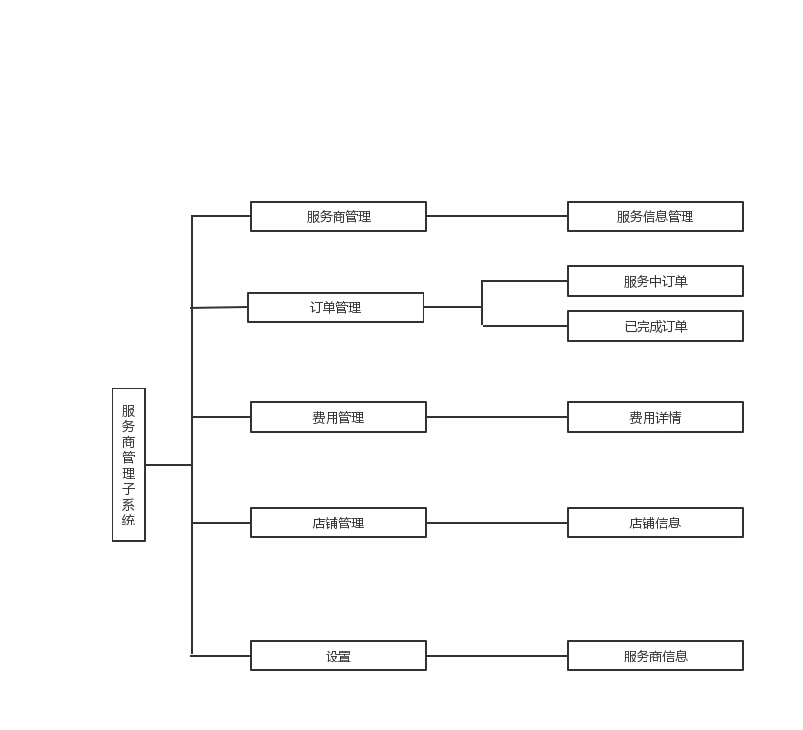

## 服务商管理（service_product.html）

服务信息管理

1.查询服务信息

1. 通过服务类型获取服务信息
2. 通过服务分类获取服务信息
3. 通过搜索服务名称获取服务信息

2.添加服务产品

3.服务产品状态

（1） 决定服务是否上线

1. 决定服务是否下线

4.编辑服务信息

5.删除服务信息

## 订单管理（service_orderform.html）

1. 服务中订单
2. 按服务商名称查询服务中订单
3. 查看订单详情
4. 已完成订单
5. 按服务商名称查询已完成订单
6. 查看订单详情

## 费用管理（service_expenses.html）

费用详情

1. 显示收益总额
2. 显示已结算总额
3. 显示未结算总额

## 店铺管理（service_store.html）

店铺信息

1. 修改店铺信息
2. 上传、展示营业执照

## 设置（service_setting.html）

服务商管理

1. 更改用户头像
2. 修改服务商信息

# 电子商务子系统

系统功能图

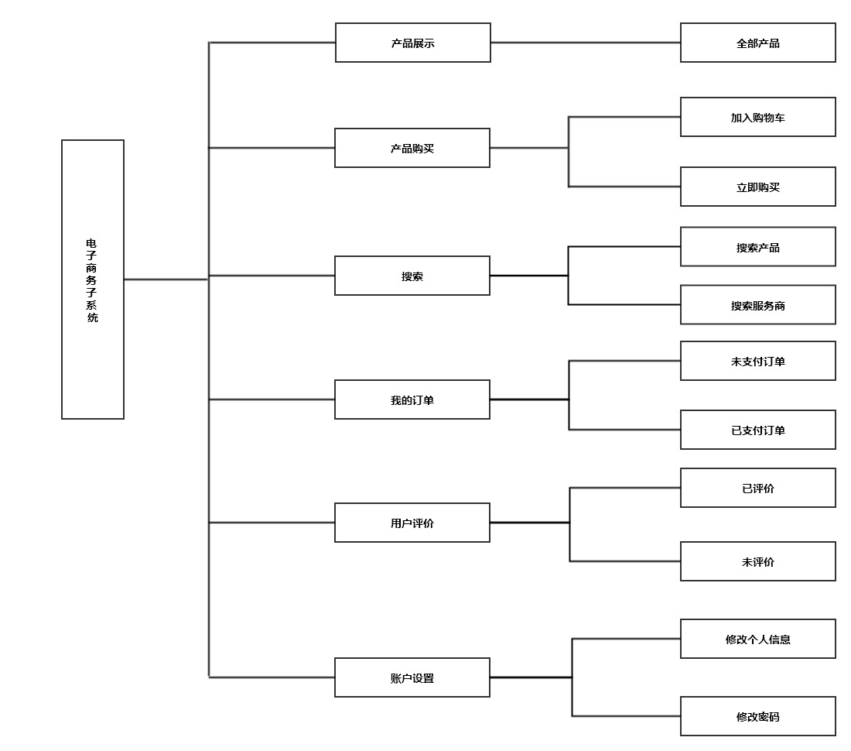

## 产品展示(e-commerce_product.html )

1.显示商品信息及其价格

2.按价格降序或升序对产品排序

## 产品购买(e-commerce_settlement.html)

1.立即支付

⑴显示此订单详情

I订单编号 II创建时间 III订单明细 III订单总额等

⑵选择支付方式

I微信平台支付 II支付宝平台支付 III非网银支付

2.加入购物车，可稍后多个订单合并支付

## 搜索

1.按名称搜索产品

2.按名称搜索服务商

## 我的订单（e-commerce_order.html）

1.显示用户信息

⑴id

⑵用户名

⑶头像

2.显示我的所有订单详情

⑴商品名称

⑵订单号

⑶下单时间

⑷单价

⑸数量

⑹总金额

⑺订单状态

⑻订单操作

3.按订单搜索

4.订单操作

⑴付款

⑵删除订单

## 用户评价(e-commerce_evaluate.html)

会员用户对已交易的订单进行评价

1.未评价

⑴显示未评价订单信息

⑵去评价

2.已评价

⑴显示已评价订单信息

## 账户设置(e-commerce_account.html)

提供修改个人信息、修改密码等功能

1.修改账户个人信息

⑴用户名

⑵邮箱

⑶手机号等

2.修改密码

# 超级管理员模块

系统功能图

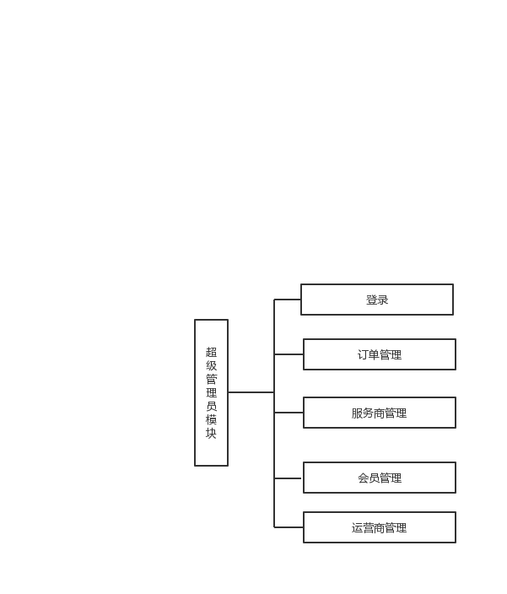

#### 8.1登录

登录超级管理员账户

#### 8.2订单管理

1. 服务订单
2. 按订单号查询
3. 查看订单详情
4. 修改订单状态
5. 删除订单
6. 增加订单
7. 业务订单
8. 按订单号查询
9. 查看订单详情
10. 修改订单状态
11. 删除订单
12. 增加订单

#### 8.3.服务商管理

1.搜索服务商

（1）按服务商名称查找

（2）按状态查找

2.修改服务商信息

3.增加服务商账户

4.删除服务商账户

#### 8.4.会员管理

1.按名称搜索会员

2.修改会员信息

3.增加会员账号

4.删除会员账户

#### 8.5.运营商管理

1.增加运营商

2.删除运营商

3.按名称搜索运营商

4.修改运营商信息

# 系统流程图

## 服务商接入流程

## 下单流程图